BÁO CÁO CHUYÊN ĐỀ
“Biện pháp bồi dưỡng tinh thần đoàn kết, yêu thương và sẻ chia cho học sinh lớp Bốn”.
Tên giáo viên: Nguyễn Thị Mai Anh
Tổ CM : Tổ 4
Thời gian: Ngày 3 tháng 8 năm 2021

NỘI DUNG
1. Lí do chọn chuyên đề:

a) Thuận lợi:
- Đa số các em ngoan, lễ phép, tích cực tham gia các hoạt động và phong trào của trường, lớp.
- Đa số phụ huynh quan tâm đến các hoạt động học tập và vui chơi của con em mình.
- Nhà trường, Liên đội và các cấp trong các năm trước cũng đã tổ chức nhiều hoạt động để gắn kết học sinh với nhau. Ngoài ra nhà trường cũng tổ chức các cuộc phát động, kêu gọi, phong trào nhằm mục đích giáo dục tinh thần đoàn kết, yêu thương giúp đỡ nhau cho học sinh như phong trào “Mỗi tổ chức, cá nhân gắn với một địa chỉ nhân đạo”; các hoạt động như “Áo ấm tặng bạn”, “Đôi bạn cùng tiến”, … Truyền thống đoàn kết, yêu thương, sẻ chia tại trường và Liên đội đã có từ nhiều năm trước.
b) Khó khăn:
- Do sự phát triển của công nghệ thông tin trong thời đại 4.0. Các em ít được gần gũi, giao lưu với bạn bè từ đó dần tạo cho các em thói quen cô độc chỉ biết tới bản thân thiếu sự đoàn kết và yêu thương nhau.
- Một số em cuộc sống gia đình nhiều khó khăn, cha mẹ ít quan tâm, chưa nhận được nhiều sự hỗ trợ, giúp đỡ nên các em học sinh thiếu thốn về vật chất, tinh thần. Một số em còn chậm tiếp thu trong học tập.
- Một số ít gia đình và học sinh nhận thức về công tác giáo dục tinh thần đoàn kết, yêu thương giúp đỡ mọi người còn thấp, họ cho đó là việc bình thường nên các em là con em trong gia đình đó có cái nhìn lệch lạc vì thiếu sự giáo dục đạo đức tại gia đình, gây khó khăn trong việc giáo dục đạo đức cho các em tại nhà trường.

Từ những vấn đề về thực trạng nêu ở trên ta dễ dàng nhận thấy rằng công tác giáo dục tinh thần đoàn kết, yêu thương giúp đỡ nhau và giúp đỡ mọi người trong lớp học là rất quan trọng, nhưng thực tế cho thấy các em còn chưa có nhậṇ thức sâu hay tính tự giác còn chưa cao trong các hoạt động,̣ thiếu sự gắn bó, ... làm cho viêc̣ giáo dục đạo đức, các cuộc quyên góp, tổ chức các hoat động còn nhiều bất cập và hiệu quả thấp.
Trước đây tôi đã áp dụng nhiều biện pháp để giáo dục tinh thần đoàn kết, yêu thương giúp đỡ nhau với truyên thống “Tương thân tương ái” cho các em tại lớp tôi chủ nhiệm, tuy nhiên kết quả đạt được chưa cao do các biện pháp chưa thực sự phù hợp với đối tượng, do khai thác, áp dụng biện pháp đó chưa triệt để từ đó tôi đã nghiên cứu, áp dụng những biện pháp mới đạt được kết quả cao hơn.
Là một giáo viên chủ nhiệm thường xuyên tổ chức, thực hiện các hoạt động, tham gia các phong trào do Liên đội và cấp trên tổ chức tôi nhận ra rằng cần phải giáo dục các em tinh thần đoàn kết, lòng yêu nước, giữ gìn bản sắc văn hóa dân tộc, lòng tự hào truyền thống dân tộc, khơi dậy ngọn lửa yêu nước, thương dân, yêu thương, giúp đỡ bạn bè, gia đình chính sách nhằm nâng cao phẩm chất đạo đức của học sinh. Xuất phát từ thực tiễn trên tôi đã chọn chuyên đề “Biện pháp bồi dưỡng tinh thần đoàn kết, yêu thương và sẻ chia cho học sinh lớp Bốn” làm chuyên đề để báo cáo nhằm bổ sung và trang bị thêm những kinh nghiệm trong công tác chủ nhiệm lớp cho giáo viên.
2. Nội dung của chuyên đề
Nhìn rõ được thực trạng về công tác giáo dục tinh thần đoàn kết, yêu thương giúp đỡ nhau và giúp đỡ mọi người tại lớp tôi chủ nhiệm vào các năm học trước để phát huy những điểm mạnh, khắc phục và hạn chế những điểm yếu cho năm học tiếp theo. Đồng thời đưa ra được những biện pháp, giải pháp phù hợp để bồi dưỡng tinh thần đoàn kết, yêu thương, sẻ chia, giúp đỡ nhau và giúp đỡ mọi người cho học sinh giúp các em có sự đoàn kết, lòng nhân ái, tình yêu thương giúp đỡ con người, giúp cho việc tổ chức các hoạt động có hiệu quả cao hơn.
a) Giải pháp 1: Quan tâm, tìm hiểu học sinh
Mỗi học sinh đều có một hoàn cảnh gia đình khác nhau, vì thế các em cũng được tiếp thu cách giáo dục của cha mẹ, ông bà,… khác nhau. Do vậy việc hình thành nên một số tính cách, tình cảm của mỗi em cũng hoàn toàn khác nhau. Cùng một sự việc nhưng các em có những biểu hiện về suy nghĩ và cảm xúc khác nhau. Đa số học sinh được cha mẹ quan tâm, các em được hưởng thụ một truyền thống giáo dục nề nếp từ gia đình, những học sinh này phần lớn các em ngoan hiền dễ dạy bảo. Tuy nhiên số học sinh còn lại thì ít được sự quan tâm giáo dục từ gia đình, đại bộ phận phụ huynh học sinh này chỉ chú trọng việc phát triển kinh tế, thậm chí có một số học sinh cha mẹ thường xuyên vắng nhà, bản thân các em tự chăm sóc mình từ việc ăn uống, sinh hoạt đến việc học hành. Những học sinh này thường bị ảnh hưởng rất lớn bởi môi trường xã hội nơi các em sinh sống.
Bên cạnh việc điều tra, tìm hiểu đối tượng học sinh thông qua tiếp xúc trực tiếp, tôi thường cho các em trình bày về hoàn cảnh gia đình, lịch sinh hoạt hàng ngày, mối quan hệ thân thiết với bạn bè, những ước mơ, nguyện vọng của mình qua bản tự thuật do chính các em trình bày. Điều này phần nào đó giáo viên sẽ nắm bắt được tính cách của từng học sinh. Giáo viên cần nắm bắt nhanh các mâu thuẫn xảy ra trong tập thể lớp để kịp thời giải quyết, không nghiêng về bên nào. Giáo viên chủ nhiệm chính là một tấm gương về lòng yêu thương, sẻ chia và tinh thần đoàn kết.
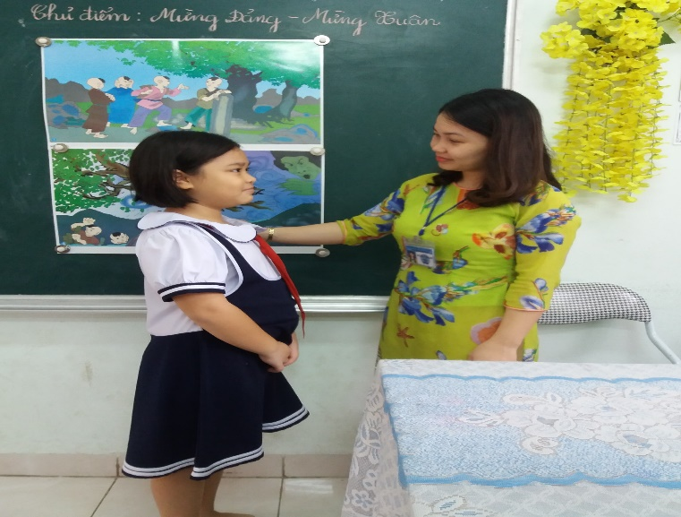
Tôi luôn quan tâm, yêu thương học sinh
b) Giải pháp 2: Tổ chức sinh hoạt lớp theo chủ đề, chủ điểm
Tôi tổ chức sinh hoạt lớp theo chủ đề, chủ điểm vào tiết hoạt động tập thể vào tuần đầu tiên của tháng. Ví dụ như: tháng 9 – Chào mừng ngày Quốc khánh 2/9, mừng năm học mới; tháng 10 – Chào mừng ngày thành lập Hội Liên hiệp Phụ Nữ Việt Nam 20/10; tháng 11 – Chào mừng ngày Nhà giáo Việt Nam 20/11; tháng 12 – chào mừng ngày thành lập Quân đội nhân dân Việt Nam 22/12; tháng 1+2 - Mừng Đảng mừng xuân, ...Tôi chọn lọc những câu hỏi có liên quan đến những sự kiện lịch sử trong tháng tổ chức để giúp các em tìm hiểu bằng nhiều hình thức đan xen nhau giữa các tháng như: tổ chức sinh hoạt ngoài trời với các trò chơi, viết bài tìm hiểu có đánh giá nhận xét, trao quà cho học sinh nghèo, … Thông qua các hoạt động này hoặc các bài học trên lớp tôi thường liên hệ chính thực tiễn mà các em đã tham gia để giáo dục. Biện pháp giáo dục này có tác dụng hơn là những lời giải thích suông. Ví dụ:
- Trò chơi đoàn kết:
Quản trò hô | Người chơi đáp | 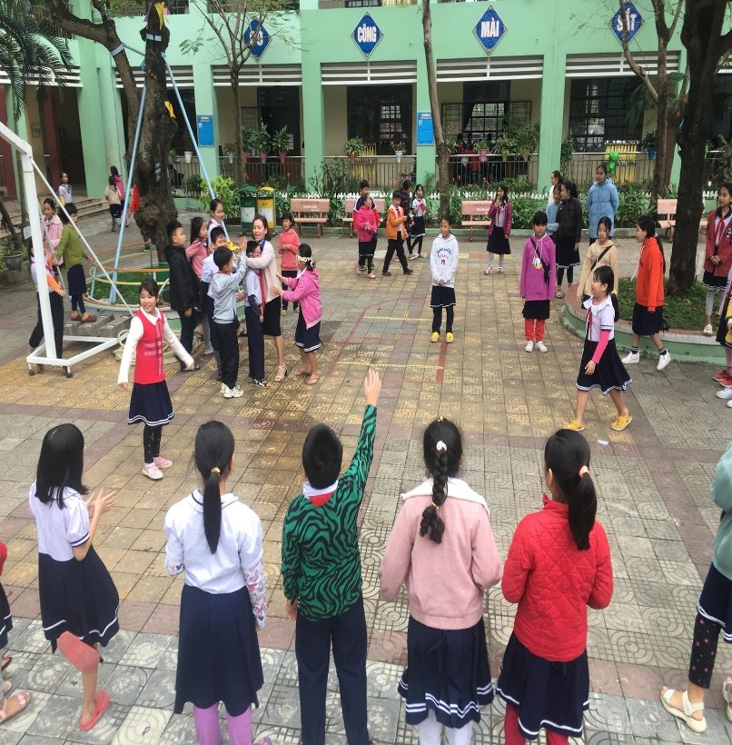
Đoàn kết | Thì sống
Chia rẽ | Thì chết
Kết bạn, kết bạn | Kết mấy? kết mấy?
Sau đó quản trò nói kết 2 hoặc kết 3. Người chơi phải nhanh chóng tìm bạn và nắm tay lại. Ai không kết đúng sẽ bị phạt.
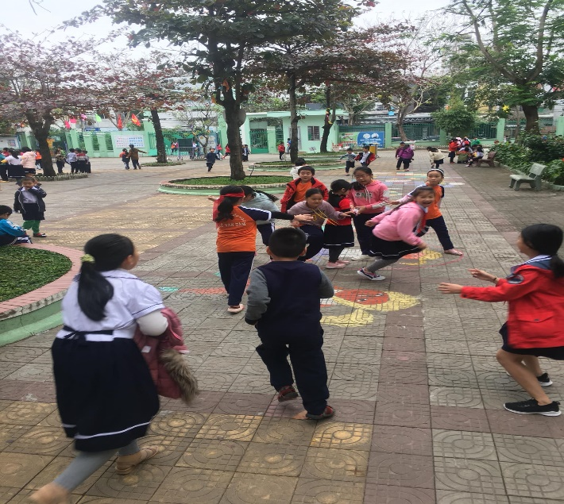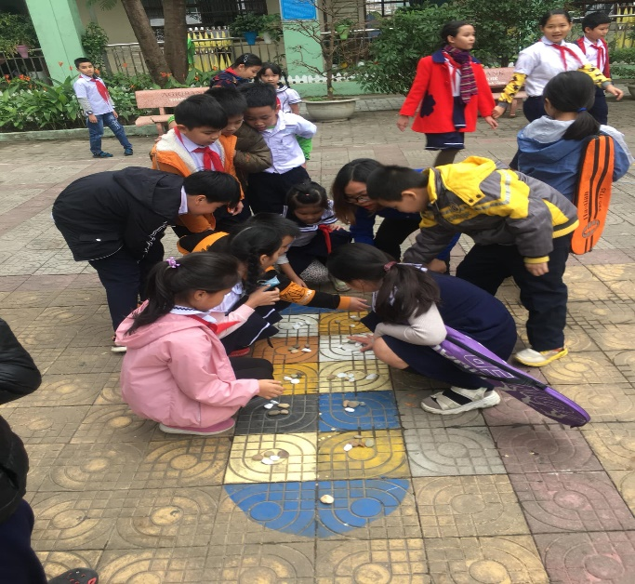
Khuyến khích học sinh chơi các tò chơi dân gian tại sân trường để tăng sự gắn kết
- Trò chơi giới thiệu tên: Từng người giới thiệu tên. Người sau trước khi giới thiệu tên của mình phải giới thiệu lại những người đã giới thiệu. Nếu sai sẽ bị phạt.
Đa số các em bắt đầu tự nhận thức được trách nhiệm của mình đối với lớp và tự giác hoàn thành nhiệm vụ được cán bộ lớp hoặc giáo viên giao. Qua quá trình tổ chức các em làm việc theo nhóm, theo đội giúp nâng cao tính đoàn kết trong xử lý công việc.
Trong một số tiết sinh hoạt lớp khác, tôi thường sưu tầm và tổ chức cho các em xem một số hình ảnh về những người tàn tật, những người bất hạnh được đăng trên báo hoặc trên Internet về người thật việc thật và yêu cầu các em hãy viết những cảm nghĩ của mình về những con người kém may mắn đó. Ban đầu khi xem ảnh, đa số các em thường tỏ thái độ ghê sợ hoặc bình thản chưa có những biểu hiện cảm xúc của sự cảm thông với nỗi bất hạnh của họ. Sau khi được nghe tôi lần lượt giới thiệu và phân tích về hoàn cảnh của từng người, dần dần các em biết xúc động, cảm thông. Tuy chưa sâu sắc nhưng những dòng cảm nghĩ của các em đã biểu lộ được tấm lòng yêu thương, sự sẻ chia của con người với đồng loại.
Lòng nhân ái của con người không phải tự dưng mà có, nếu không được vun đắp, bồi dưỡng cho các em từ tấm bé thì mai sau tâm hồn của các em trở nên xơ cứng, các em sẽ trở thành những con người vô cảm.
c) Giải pháp 3: Bồi dưỡng tình yêu thương và trách nhiệm với gia đình
Thông qua các hoạt động giáo dục và các tiết hoạt động giáo dục ngoài giờ lên lớp, tôi thường sưu tầm cho các em xem và nghe những câu chuyện trong chương trình “quà tặng cuộc sống”, “bóng mát tâm hồn”… để giáo dục các em lòng kính trọng, hiếu thảo với ông bà, cha mẹ. Đồng thời hướng dẫn các em làm những công việc cụ thể trong sinh hoạt hằng ngày như rót nước mời ông bà, cha mẹ, biết chăm sóc ông bà, cha mẹ khi bị ốm đau, bệnh tật, biết dọn dẹp nhà cửa gọn gàng, sạch sẽ, biết nhặt những chiếc lá rơi trong vườn để giữ gìn vệ sinh, …
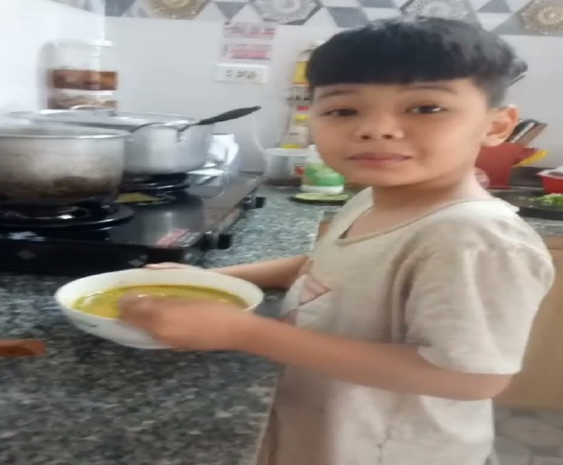
Em Nhật Nam phụ mẹ chiên trứng
Giáo dục học sinh biết nghe lời và biết hoàn thiện công việc một cách vui vẻ khi cha mẹ nhờ bảo, không để cha mẹ nhắc đi, nhắc lại năm lần bảy lượt mới làm và phải thể hiện nét mặt luôn tươi tỉnh, hồ hởi hòa vui với cha mẹ, không thể hiện hành vi mặt sưng, mày sỉa, tiếng bấc, tiếng chì làm cha mẹ tủi cực, buồn phiền. Thông qua những hành động nhỏ nhưng có ý nghĩa lớn lao, bồi dưỡng cho các em tinh thần trách nhiệm và biết yêu thương, chia sẻ ông bà, cha mẹ.
Để giúp các bậc cha mẹ nhận thấy rõ vị trí của giáo dục gia đình trong việc hình thành nhân cách cho các em. Thông qua các cuộc họp phụ huynh hoặc gặp mặt trực tiếp, riêng lẻ từng phụ huynh, nhắn tin, gọi điện,… tôi thường xuyên trao đổi với các bậc phụ huynh để cùng nhau giáo dục con cái giúp hình thành nên nhân cách cho các em, tạo cho các em có vốn sống làm người để sau này để các em bước vào cuộc sống xã hội thực sự.
d) Giải pháp 4: Xây dựng đôi bạn, nhóm bạn yêu thương và sẻ chia
Tình bạn hiện nay trong đại bộ phận học sinh các cấp đang trở nên khô cứng, chúng ta khó có thể tìm thấy những đôi bạn, nhóm bạn thân thiết đúng nghĩa của tình bạn trong học sinh. Các em rất ít khi thể hiện sự tương trợ giúp đỡ lẫn nhau trong học tập cũng như trong sinh hoạt. Lối sống thực dụng và lòng ích kỷ đang chiếm dần tâm hồn các em.
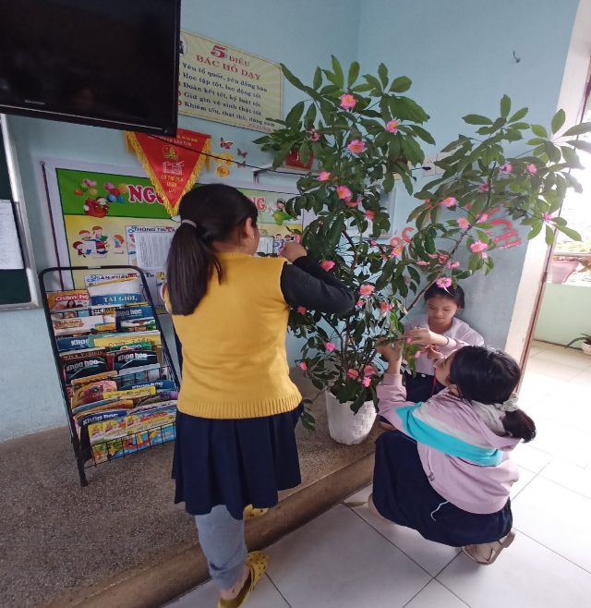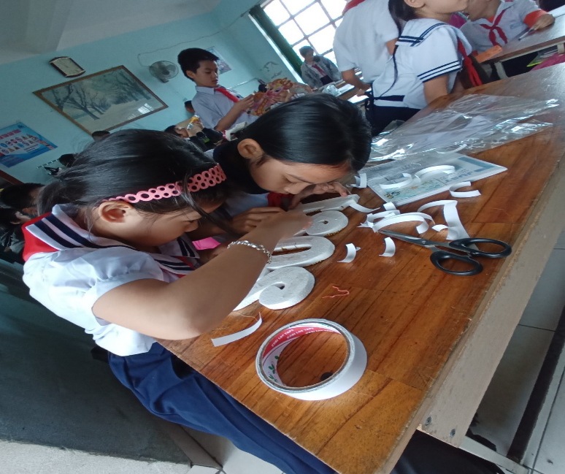
Cùng nhau trang trí lớp đón tết
Để khơi dậy trong các em tình cảm bạn bè thiêng liêng cao cả, ngoài những bài học đạo đức trong chương trình, tôi thường động viên các em thi đua tham gia các hoạt động do trường, lớp tổ chức: Làm thiệp chào mừng ngày nhà giáo Việt Nam, làm thiệp xuân, trang trí lớp đón tết, viết thư và làm thiệp để chúc tết các chú bộ đội,…. Mục đích của tôi là thông qua các hoạt động này, các em được gần gũi nhau, được tâm sự và chia sẻ với nhau những suy nghĩ, tình cảm của mình và biết tương trợ giúp đỡ lẫn nhau. Thường trong các hoạt động này tôi chỉ hướng dẫn cho các em về ý nghĩa và cách thực hiện, các em tự phân công nhau mua sắm vật liệu và tự tìm hiểu cách làm cho từng công việc.
Thông qua những hoạt động như thế này, các em thường đến với nhau bằng tinh thần đồng đội, biết hợp tác và hỗ trợ lẫn nhau, chia sẻ với nhau những hiểu biết và kinh nghiệm của mình, tình cảm bạn bè từ đó cũng ngày càng gắn bó hơn. Trong các hoạt động tập thể như thế này, tôi thường căn cứ vào quá trình điều tra của mình để lựa chọn và ghép nhiều đối tượng học sinh vào một nhóm để các em hỗ trợ lẫn nhau.
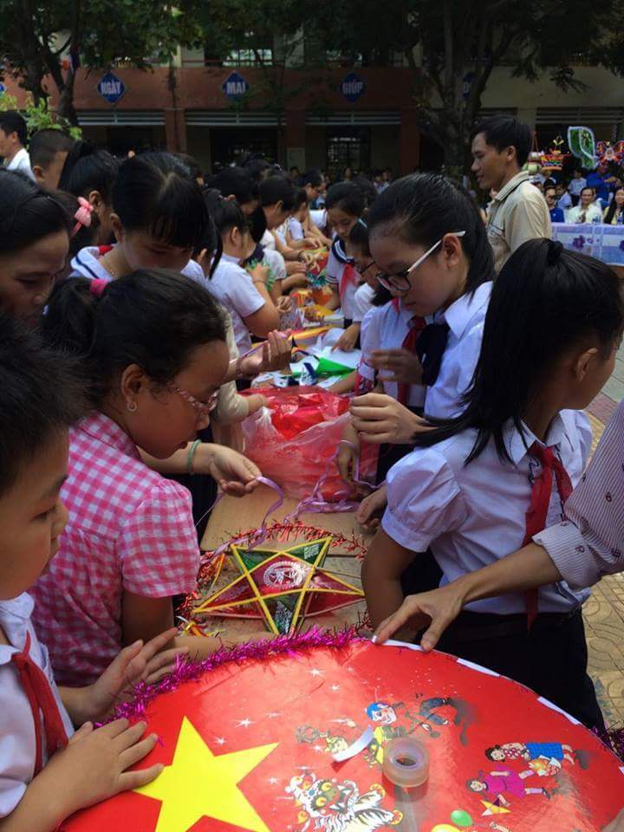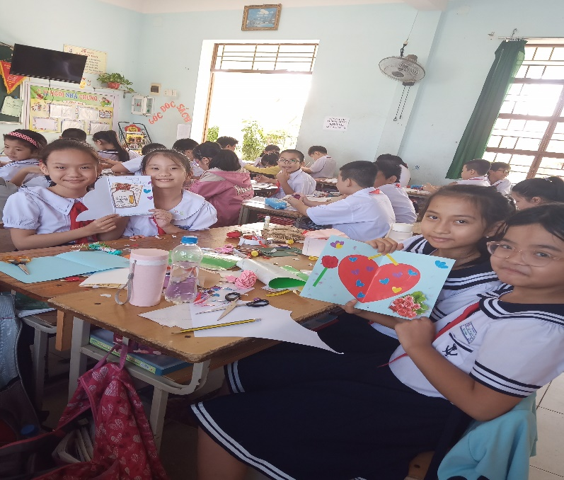
Cùng nhau làm đèn lồng và làm thiệp
Những học sinh hiếu động, tính tình hung hăng tôi thường giao cho các em làm nhóm trưởng để các em có trách nhiệm. Việc phân công các nhóm trưởng cũng được luân phiên nhau để tất cả các em đều có ý thức trách nhiệm như nhau. Điều này sẽ rèn cho các em tinh thần tự giác và ý thức kỷ luật trong một tập thể. Với vai trò là người hướng dẫn, tôi luôn theo dõi, quan sát từ hành động đến lời nói của từng học sinh để kịp thời điều chỉnh và uốn nắn khi các em có những sai sót trong ứng xử. Có rất nhiều trường hợp, giáo viên không quản lý tốt các hoạt động ngoại khóa nên đã để nảy sinh những mâu thuẫn đáng tiếc trong quan hệ của các em.
Người xưa dạy rằng: “Học thầy không tày học bạn”. Chính bởi lẽ đó, đã từ lâu, phong trào “Đôi bạn cùng tiến” đã trở nên quen thuộc và được phổ biến rộng rãi tại các trường học, mang ý nghĩa nhân văn sâu sắc, khơi dậy được tinh thần đoàn kết, tính tự giác cùng nhau phấn đấu và cùng nhau tiến bộ của mỗi học sinh. Qua đó, phong trào đã góp phần thực hiện hiệu quả chủ trương thi đua dạy tốt và học tốt. Khi xếp chỗ ngồi tôi cho em đọc trôi chảy, to rõ ngồi cùng em đọc chưa tốt để giờ luyện đọc nhóm đôi các em hỗ trợ nhau; tôi còn xếp em làm toán nhanh, thành thạo ngồi cùng em tính toán còn chậm, em viết chữ đẹp ngồi cạnh em viết chữ chưa được đẹp, em Nhật Nam bị khuyết tật ngôn ngữ nên đọc bài chưa trôi chảy, nhiều âm vần đọc chưa rõ tôi xếp ngồi cùng em Ngọc Nguyên đọc tốt,…
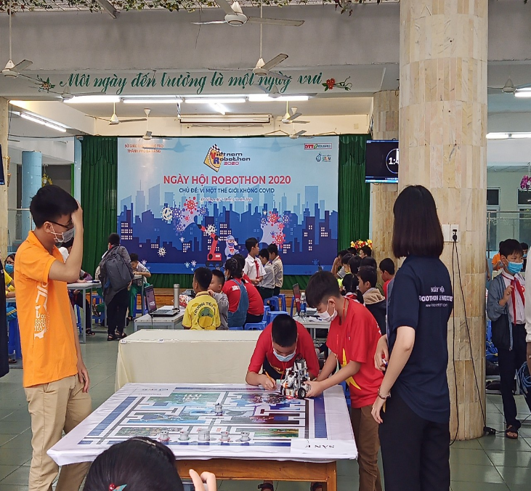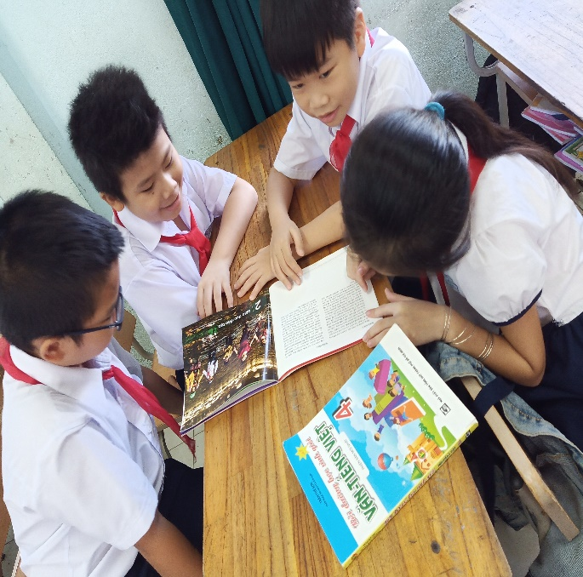
Nhóm bạn cùng nhau học tập
Qua nhiều năm làm công tác chủ nhiệm lớp, tôi nhận thấy các em rất hứng thú và nhiệt tình khi được học tập, làm việc cùng nhau. Được sống trong một tập thể biết đoàn kết, yêu thương, gắn bó với nhau, tính cách cởi mở, thân thiện của từng học sinh dần dần được hình thành và củng cố.
e) Giải pháp 5: Bồi dưỡng tình cảm yêu trường, lớp, yêu thiên nhiên
Bằng kinh nghiệm và trực giác của người làm công tác giáo dục, tôi nhận thấy đa số học sinh của chúng ta hiện nay ở tất cả các cấp học, các em thiếu tình cảm đối với trường lớp. Vì thế khi ra trường đa số các em đã quên ngay ngôi trường nơi mà mình đã được thầy cô tận tình dạy dỗ trong suốt một quãng thời gian dài.
Để giáo dục và bồi dưỡng tình yêu đối với trường lớp, bên cạnh kế hoạch chung của nhà trường tôi thường tự tổ chức cho học sinh nhiều buổi lao động dọn vệ sinh, chăm sóc vườn cây do nhà trường phân công, chăm sóc cây xanh của lớp.
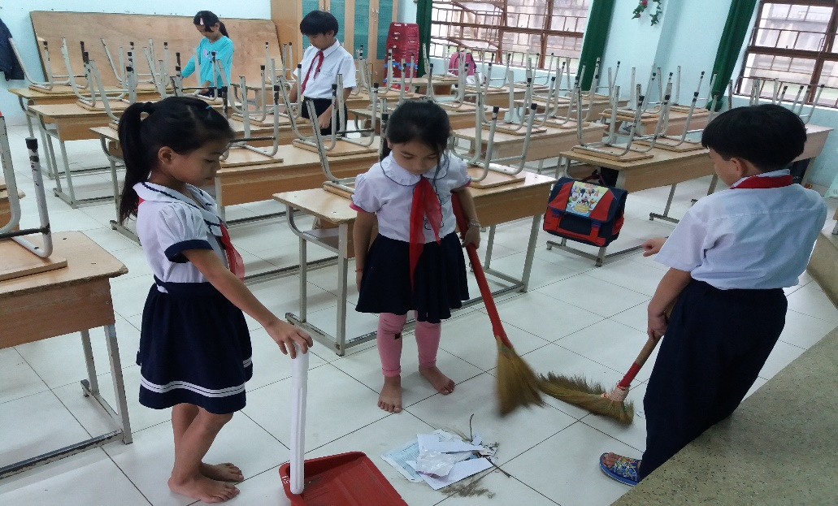
Các em tự giác phân công trực nhật lớp sạch sẽ
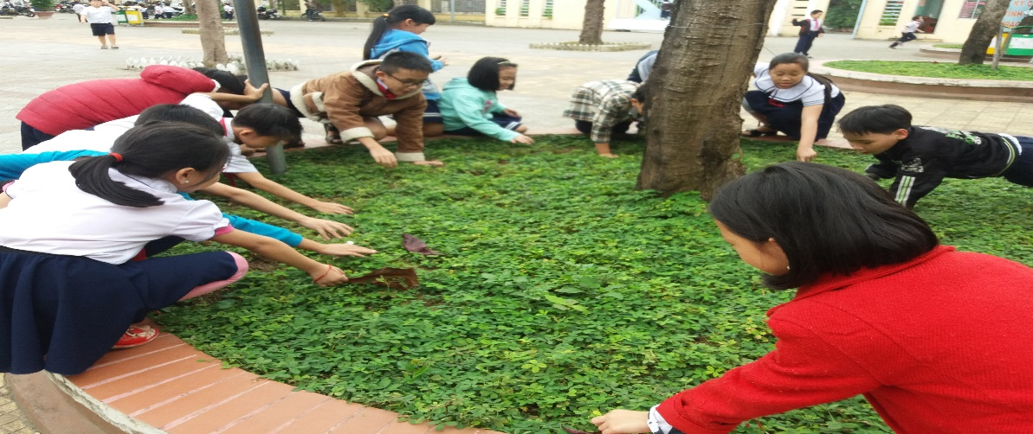
Học sinh thích thú làm vệ sinh bồn cây và chăm sóc cây xanh
Cùng với phong trào thi đua “Xây dựng trường học thân thiện, học sinh tích cực”, tôi luôn duy trì tổ chức cho các em trồng và chăm sóc cây xanh, vừa tạo cảnh quan môi trường, vừa để giáo dục bồi dưỡng cho các em tình yêu đối với thiên nhiên. Hàng ngày, các em tự phân công nhau chăm sóc vườn hoa và các chậu cây cảnh của lớp. Một việc làm tuy chưa phải là lớn lao, nhưng trong mỗi búp non vừa nhú, mỗi nụ hoa vừa nở tôi giúp cho các em hiểu ra rằng thành quả đó là nhờ vào công lao chăm sóc của chính các em, để từ đó các em tự nhận thức được nếu con người biết yêu thương và bảo vệ thiên nhiên thì con người cũng sẽ đón nhận được những điều tốt đẹp nhất mà thiên nhiên mang đến. Vườn hoa và cây cảnh của lớp luôn luôn tươi tắn nhờ sự chăm sóc thường xuyên của các em. Điều quan trọng là tôi nhận thấy các em đã biết nâng niu từng bông hoa, từng chiếc lá. Nhiều học sinh đã tự nguyện xin cây cảnh của gia đình đem tặng cho lớp. Điều đó chứng tỏ trong các em đã hình thành tình cảm đáng quý đối với trường lớp, với thiên nhiên.
Trong tất cả các phong trào của lớp, tôi không làm thay cho các em, mà tôi chỉ đóng vai trò tổ chức, hướng dẫn và theo dõi. Những công việc cụ thể, tôi định hướng để cho các em tự phân công nhau và tự chịu trách nhiệm về phần việc của mình đã được giao. Hàng ngày, việc trực nhật của lớp, tôi cũng quan tâm hướng dẫn các em phân công nhau một cách cụ thể từ chiếc khăn trải bàn, lọ hoa đến việc dọn vệ sinh mỗi người nhận một phần việc và phải có trách nhiệm với công việc của mình. Không phải lúc nào các em cũng hoàn thành tốt nhiệm vụ của mình được phân công, một số học sinh tỏ ra thiếu trách nhiệm, xem thường việc phân công của cán bộ lớp, thậm chí không chấp hành sự phân công, không có tinh thần hợp tác với các bạn trong nhóm. Những trường hợp như vậy, tôi thường trực tiếp gặp gỡ các em để giải thích rõ về trách nhiệm cá nhân trong tập thể, để các em tự ý thức được vai trò của mình trong một tập thể, chúng ta không thể tách rời khỏi tập thể và nhiệm vụ cá nhân có ảnh hưởng như thế nào đối với cả tập thể.
g) Giải pháp 6: Động viên học sinh tích cực tham gia các phong trào quyên góp, ủng hộ
Hàng năm cùng với phong trào quyên góp ủng hộ học sinh vùng khó khăn, thiên tai nhà trường và Liên đội phát động, tôi vẫn thường tổ chức cho học sinh thành lập Quỹ vì bạn nghèo của lớp để giúp đỡ những học sinh có hoàn cảnh thật sự khó khăn trong lớp hoặc những gia đình học sinh gặp rủi ro trong cuộc sống.
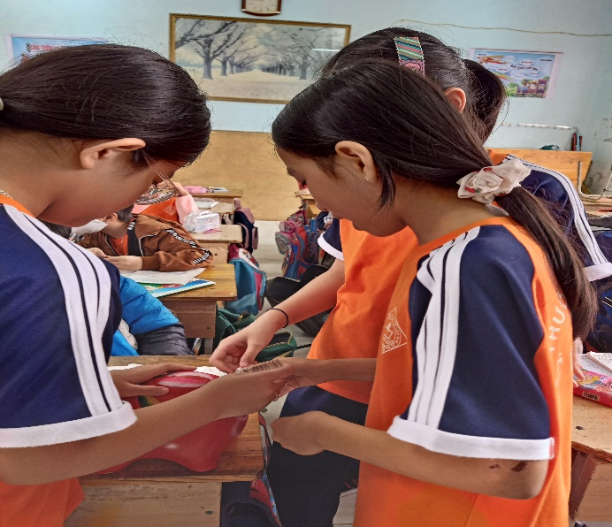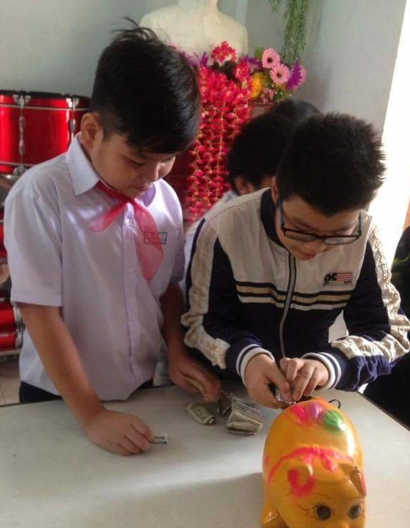
Học sinh ủng hộ nuôi heo đất để quyên góp cho bạn nghèo vui xuân
Tôi hoàn toàn không chú trọng đến số tiền các em quyên góp nhiều hay ít, tôi chỉ quan tâm giúp cho các em hiểu được ý nghĩa của việc các em đang làm. Như đầu năm học này trong buổi họp cha mẹ học sinh tôi đã trình bày 4 em có hoàn cảnh khó khăn của lớp (Thanh, Linh, Quang, Anh) và được quý cha mẹ trong lớp quyên góp mua bảo hiểm y tế cho các em. Nhờ đó 4 bạn này có bảo hiểm y tế để phòng khi ốm đau, rủi ro. Hay như khi bạn Gia Linh trong lớp có ba không may bị mất do điện giật, nhờ số tiền mà các em trong lớp quyên góp mà gia đình bạn ấy bớt đi một ít khó khăn về kinh tế khi trong gia đình chỉ còn một lao động chính là mẹ.
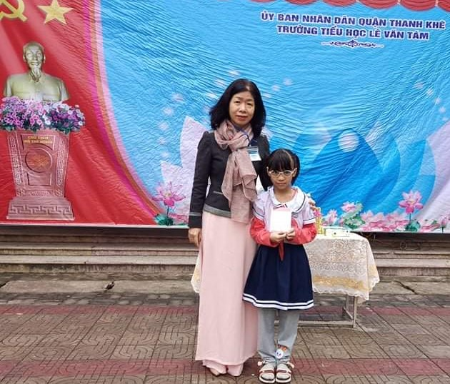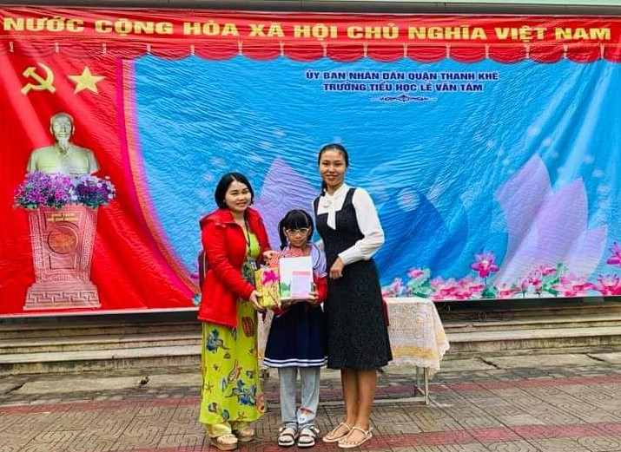
Trao quà và sổ tiết kiệm mà giáo viên, phụ huynh, học sinh đã quyên góp cho Gia Linh
Trong đợt lũ lụt ở miền Trung vừa qua tôi cũng đã mở các đoạn video quay cảnh ngập lụt ở đây để các em thấy được những mất mát, khó khăn mà nơi đây phải gánh chịu. Từ đó giáo dục các em là nhờ những tấm áo mà các em ủng hộ mà những người miền Trung có quần áo để mặc; cũng nhờ những quyển sách, vở mà các em ủng hộ mà các bạn nhỏ có sách vở đến trường; sách các em ủng hộ sẽ giúp nhiều bạn tiếp cận được với kho tàng tri thức; …
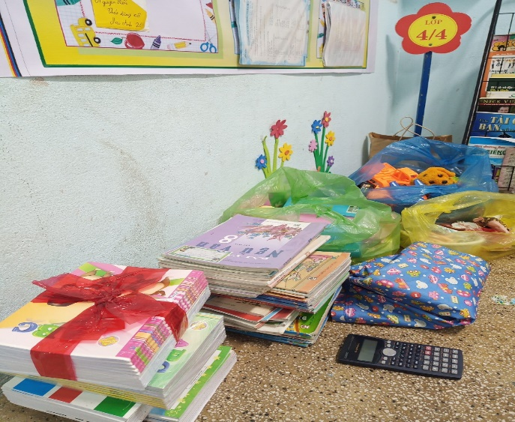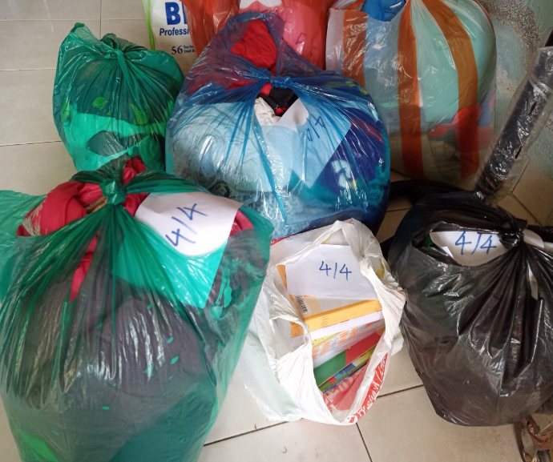
Một số vật phẩm lớp tôi ủng hộ đồng bào miền Trung
Ngoài ra tôi cũng động viên các em mua tăm ủng hộ người mù, quyên góp sách vở, đồ dùng học tập giúp đỡ cho học sinh nghèo huyện Tây Giang, …
Điều quan trọng ở đây là qua phong trào, các em được bồi dưỡng tinh thần “tương thân tương ái”, biết giúp đỡ nhau trong lúc khó khăn hoạn nạn, biết chia sẻ khó khăn lẫn nhau trong cuộc sống. Quan hệ giữa các em ngày càng gắn bó hơn trong tình yêu thương của bạn bè.
h) Giải pháp 7: Động viên các em tham gia các hoạt động vui chơi, văn hóa – văn nghệ, thể thao
Động viên các em tham gia các sân chơi lành mạnh, vui vẻ: câu lạc bộ bóng đá, cờ vua, bơi lội, văn nghệ “Mừng Đảng, đón Xuân”, .... Giúp các em mạnh dạn, tự tin trước đám đông và thể hiện được năng khiếu của bản thân. Tổ chức cá́c buổi vui chơi, văn hóa – văn nghệ, thể dục thể thao ngoài việc giúp tạo cho các em sân chơi giải trí lành mạnh, bổ ích nâng cao sức khỏe tạo nên sự gắn bó cùng nhau chia sẻ niềm vui, nỗi buồn hay những khó khăn của bạn trong và ngoài mái trường của các em.
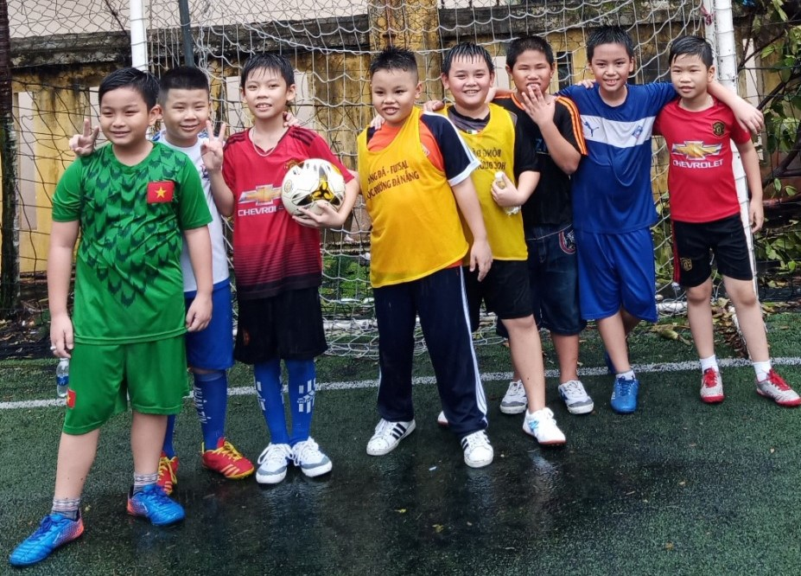
Đội bóng của lớp cùng gắn kết để thi đấu
i) Giải pháp 8: Nhắc nhở và tổ chức cho học sinh tham gia các buổi tuyên truyền, từ thiện, đền ơn đáp nghĩa
Động viên 100% các em học sinh tham gia các buổi tuyên truyền, sinh hoạt dưới cờ, tìm hiểu tranh ảnh video về tấm gương người tốt việc tốt, những việc làm mang tinh thần đoàn kết, đầy lòng nhân ái giúp đỡ nhau trong cuộc sống qua tài liệu của TPT và qua máy tính, mạng internet, …
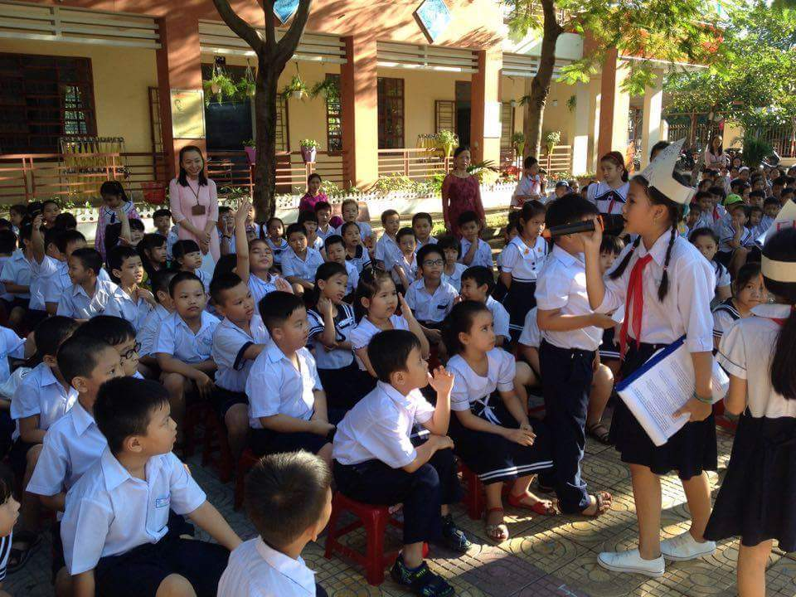
Tham gia sinh hoạt dưới cờ: Tuyên truyền tiết kiệm điện
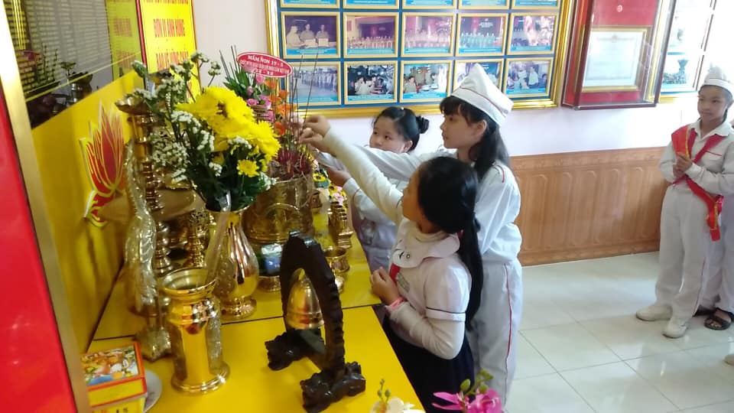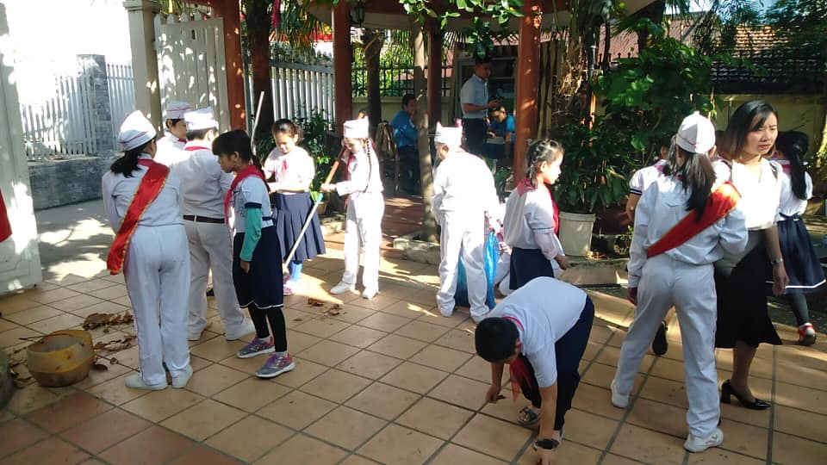
Học sinh đến thắp hương và quét dọn vệ sinh Đài tưởng niệm các liệt sĩ
Hàng năm tôi đều lập danh sách cho các em tham gia đi viếng, thắp hương Đài tưởng niệm do Liên đội tổ chức. Giúp các em luôn nhớ ơn những người đã ngã xuống cho cuộc sống yên bình hôm nay.
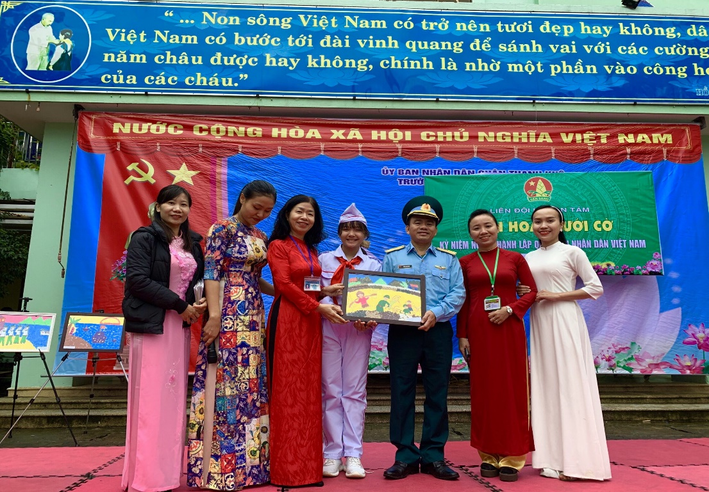
Dưới cờ, toàn trường được đón nghe phần giao lưu của Thiếu tá Trần Giang Nam – Trợ lý quần chúng Ban Chính Trị Trung đoàn Tên lửa 282 nói về lịch sử ngày truyền thống Quân đội nhân dân Việt Nam
Ngoài ra những ngày này trường còn tổ chức cho học sinh đến thăm gia đình một số cựu chiến binh, người có công với cách mạng. Có thể nói rằng làm tốt mục này chúng ta đã giáo dục cho các em truyền thống dân tộc ta. Đặc biệt với những nhân chứng lịch sử kể lại những trang sử hào hùng của dân tộc càng tạo niềm tin cho các em và các em hiểu rằng để đạt được điều đó cần có sự đoàn kết, biếu yêu thương giúp đỡ.
Mỗi năm, nhà trường còn nấu một bữa ăn tình thương mời tất cả các học viên và giáo viên của trung tâm chất độc da cam. Qua hoạt động này tôi giáo dục cho học sinh biết được những thiệt thòi của những người bị nhiễm tàn dư độc hại mà chiến tranh để lại. Cũng nhờ nghĩa cử cao đẹp này của nhà trường, tôi sẽ nhắn nhủ các em để các em biết được mình nên giúp đỡ, sẻ chia với những mất mát của họ chứ không nên hắt hủi, xua đuổi.
- Điều kiện để áp dụng giải pháp có hiệu quả:
Người giáo viên phải vừa như người mẹ dịu dàng, người thầy nghiêm khắc, người bạn gần gũi, trọng tài phân minh. Thành công của giáo viên là làm cho học sinh tôn trọng, kính yêu, tin tưởng, là xây dựng được một tập thể lớp đoàn kết, gắn bó. Muốn đạt được điều đó, người giáo viên phải đảm bảo các nguyên tắc sau đây:
+ Luôn gần gũi, bên cạnh, quan tâm tới hoàn cảnh sống của học sinh (nhất là học sinh có hoàn cảnh đặc biệt). Bên cạnh đó, liên hệ chặt chẽ với phụ huynh, ban phụ huynh của trường, của lớp, vận động cha mẹ có những hành động thiết thực hỗ trợ học tập sẽ giúp cho hoạt động của lớp có hiệu quả hơn.
+ Phối hợp kịp thời và chặt chẽ với phụ huynh học sinh cũng như các giáo viên bộ môn và các đoàn thể trong trường để giáo dục học sinh.
+ Sách báo là cơ sở để chúng ta học tập. Để hoạt động giáo dục tinh thần đoàn kết, yêu thương giúp đỡ nhau có hiệu quả thì nhà trường, Liên đội và các trường tiểu học hay trung học rất cần thiết bổ sung vào tủ sách của nhà trường những tư liệu và tài liệu.
+ Đối với BGH, các đoàn thể trong nhà trườ̀ng, giáo viên chủ nhiệm, TPT đội cần có sự phối hợp chặt chẽ, có sự chỉ đạo của BGH đôn đốc giáo viên chủ nhiệm nhắc nhở học sinh làm tốt công tác bồi dưỡng tinh thần đoàn kết, yêu thương và sẻ chia.
3. Ý kiến của tổ chuyên môn
……………………………………………………………………………………………………………………………………………………………………………………………………………………………………………………………………………………………………………………………………………………………………………………

Người báo cáo

Nguyễn Thị Mai Anh

